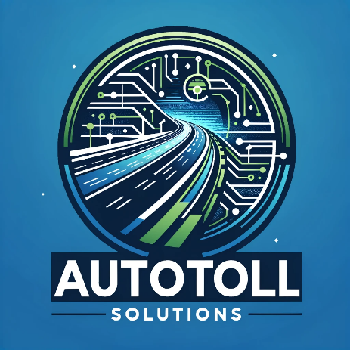

**Descrição do Negócio: Sistema de Cobrança Automática para Pedágios**

**Nome do Negócio:** AutoToll Solutions (Auto: automóveis; Toll: pedágio)

**Proposta de Valor:** AutoToll Solutions oferece um sistema avançado de cobrança automática para pedágios, visando agilizar o tráfego em rodovias e otimizar a experiência de condução. Utilizando tecnologia de identificação por rádio frequência (RFID), o sistema permite que veículos passem por pedágios sem a necessidade de parar, reduzindo significativamente os congestionamentos e melhorando a eficiência do tráfego.

**Problema Resolvido:** Nosso sistema aborda dois problemas principais enfrentados nas estradas com pedágios:

1. **Congestionamentos nas Cabines de Pedágio:** Com a cobrança automática, o sistema elimina filas longas e tempos de espera nas cabines de pedágio, resultando em uma viagem mais fluida e menos estressante para os motoristas.
2. **Gestão Eficiente de Receitas de Pedágio:** Para os operadores de rodovias, nosso sistema proporciona uma coleta de tarifas mais eficaz e transparente. Com relatórios detalhados e análise de dados, é possível gerenciar melhor as receitas e realizar manutenções proativas nas infraestruturas das rodovias.

**Como Funciona:**

* **Para Motoristas:** Os usuários se inscrevem no sistema AutoToll e recebem uma tag RFID para seus veículos. Essa tag armazena informações sobre o veículo e está vinculada à conta do usuário. Ao passar por um pedágio, a tag é automaticamente lida, a tarifa é deduzida do saldo do usuário e a transação é registrada no sistema.
* **Para Operadores de Pedágio:** O sistema fornece uma plataforma de gerenciamento que inclui monitoramento em tempo real das transações, gerenciamento de tarifas e análises detalhadas de tráfego e receitas. Isso permite uma tomada de decisão mais informada e uma melhor alocação de recursos.

**Benefícios:**

* **Para Motoristas:** Redução do tempo de viagem, maior conveniência e menor consumo de combustível.
* **Para Operadores de Pedágio:** Aumento da eficiência operacional, redução de custos com pessoal e infraestrutura física, e melhoria na precisão da coleta de tarifas.

Em resumo, AutoToll Solutions transforma a experiência de viagem em rodovias com pedágios e oferece uma solução eficiente para operadores de pedágios, trazendo modernização, eficiência e satisfação tanto para motoristas quanto para gestores de rodovias.

Parte superior do formulário